桂林中学2016~2017学年度高二下学期开学考试
化 学
考试时间：90分钟
可能用到原子量：N-14 O-16 Fe-56 Al-27 S-32 Cl-35.5 Zn-65 I-127 Ba-137
第Ⅰ卷（选择题 共42分）
一、选择题（本题包括14小题，每小题3分，共42分。每小题只有1个选项符合题意。)
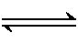
1．对于反应C(s)＋H₂O(g) CO(g)＋H₂(g) ；ΔH >0，，下列有关说法正确的是
A．平衡常数表达式为 B．增大体系压强，平衡常数K不发生变化
C．升高体系温度，平衡常数K减小 D．增加C(s)的量，平衡正向移动
2．一定温度下在容积恒定的密闭容器中，进行可逆反应:A(s)＋2B(g) C(g)＋D(g)，
当下列物理量不再发生变化时，能表明该反应已达到平衡状态的是

A．容器内气体的压强 B．混合气体的总物质的量

C．A的物质的量浓度 D．混合气体的平均相对分子质量不再变化Ziyuanku.com
3．对反应A + 3B = 2C来说，下列反应速率中最快的是
A．υ(A)＝0.3 mol/(L·min) B．υ(B)＝0.6 mol/(L·min)
C．υ(C)＝0.7 mol/(L·min) D．υ(A)＝0.005 mol/(L·s)
4．已知反应：CH₃CHO(g)+aO₂(g)=X+bH₂O(l) ΔH ，X为下列何种物质时ΔH最小
A．CH₃COOH(l) B．CH₃COOH(g) C．CO(g) D．CO₂(g)资*源%库
5．某温度在密闭容器发生：3H₂(g)＋N₂(g)2NH₃(g)，若开始时只充入2 mol NH₃ (g)，达平衡时，混合气体的平均摩尔质量等于10. 625g/moL；若开始时只充入3mol H₂和1 mol N₂的混合气体，达平衡时H₂的转化率为

A．20% B．40% C．60% D．80%
6．分析下列反应在任何温度下均能自发进行的是
A．2N₂(g)＋O₂(g)===2N₂O(g) ΔH＝＋163 kJ·mol^{－1}
B．Ag(s)＋Cl₂(g)===AgCl(s) ΔH＝－127 kJ·mol^{－1}
C．HgO(s)===Hg(l)＋O₂(g) ΔH＝＋91 kJ·mol^{－1}
D．H₂O₂(l)===O₂(g)＋H₂O(l) ΔH＝－98 kJ·mol^{－1}
7．已知：C(s) + O₂(g) 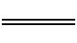 CO(g) ΔH =－110.35 kJ·mol⁻¹
CO(g) + O₂(g) CO₂(g) ΔH =－282.57 kJ·mol⁻¹
在6 g 碳不完全燃烧所得产物中，CO与CO₂的体积比为2∶3， 与6 g碳完全燃烧相比，损失的热量为
A．282.57 kJ B．110.35 kJ C．196.46 kJ D．56.51 kJ
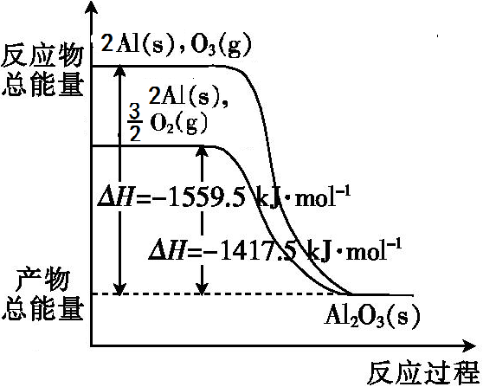
8．金属铝分别和O₂、O₃发生反应生成Al₂O₃，反应过程和能量关系如下图所示(图中的ΔH表示生成1 mol产物的数据)。下列有关说法中不正确的是
A．Al(s)与O₃(g)反应的热化学方程式为
2Al(s)+O₃(g)Al₂O₃(s) ΔH =－1559.5 kJ·mol⁻¹
B．等质量的O₂比O₃的能量低
C．1 mol O₂完全转化为O₃，需吸收142 kJ的热量
D．给3O₂(g)2O₃(g)的平衡体系加热，有利于O₃的生成
9．下列反应的离子方程式正确的是
A．氧化亚铁溶于稀硝酸中：FeO+2H⁺=Fe²⁺+H₂O
B．NH₄HCO₃溶于过量的NaOH溶液中：HCO₃⁻+OH⁻=CO₃²⁻+H₂O
C．氧化铁溶于氢碘酸：Fe₂O₃ + 6H⁺=2Fe³⁺ + 3H₂O
D．大理石溶于醋酸中：CaCO₃+2CH₃COOH=Ca²⁺+2CH₃COO⁻+CO₂↑+H₂O
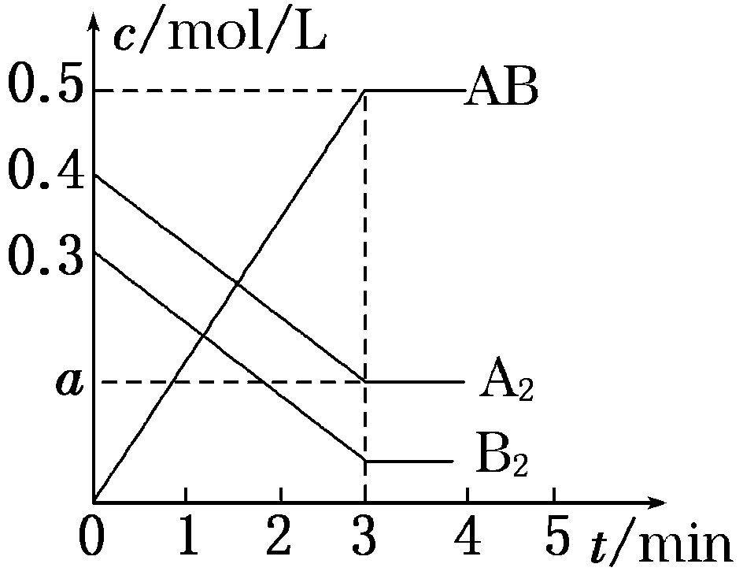
10．在一个容积为2 L的密闭容器中，加入0.8 mol A₂气体和0.6 mol B₂气体，一定条件下发生如下反应：A₂(g)＋B₂(g) 2AB(g) ΔH <0，反应中各物质的浓度随时间的变化情况如图所示，下列说法不正确的是
A．图中a点的值为0.15 B．该反应的平衡常数K＝0.03Ziyuanku.com
C． 温度升高，平衡常数K值减小 D．平衡时A₂的转化率为62.5%WWW.ziyuanku.com
11．有一未知的无色溶液，只可能含有以下离子中的若干种：
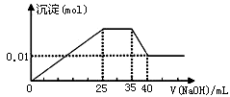
NH₄⁺、K＋、Mg^{2＋}、Cu^{2＋}、Al³⁺、NO₃－、SO₄^{2－}，现取两份100mL溶液进行如下实验： ①第一份加足量BaCl₂溶液后，有白色沉淀产生，经洗涤、干燥后，沉淀质量为6.99 g。②第二份逐滴滴加NaOH溶液，测得沉淀与NaOH溶液的体积关系如图。以下推测不正确的是
A．原溶液一定不存在Cu^{2＋}
B．不能确定原溶液是否含有K＋
C．实验所加的NaOH的浓度为2mol·L^{－1}
D．原溶液确定含Mg^{2＋}、Al^{3＋}、NH₄＋，且n(Mg^{2＋}) ∶n(Al^{3＋})∶n( NH₄＋)＝1∶1∶1
12．可逆反应aA(g)+bB(s)cC(g)+dD(g)，在反应过程中，其他条件不变，C的物质的量分数和T或P关系如图所示，下列叙述中正确的是
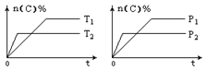
A．温度降低，化学平衡向逆反应方向移动
WWW.ziyuanku.comB．使用催化剂，C的物质的量分数增加
C．化学方程式系数a＜c＋d
D．平衡时再加入A，平衡向右移动，A的转化率增大
13．某温度下，将2 mol A和3 mol B充入一密闭容器中，发生：aA(g)＋B(g)C(g)＋D(g)，5 min后达到平衡。已知该温度下其平衡常数K＝1，若温度不变时将容器的体积扩大为原来的10倍，A的转化率不发生变化，则
A．a＝3 B．a＝2 C．B的转化率为40% D．B的转化率为60%
14．已知：H₂（g）+I₂（g）2HI（g）△H<0。相同容积的定容密闭容器甲和乙，甲中加入H₂和I₂各0.1 mol，乙中加入HI 0.2mol，相同温度下分别达到平衡。下列说法错误的是
A．反应放出的热量一定相同 B．此时体系的压强一定相同
C．反应物的转化率可能相同 D．此时HI的浓度一定相同
第Ⅱ卷（非选择题 共58分）
二、非选择题（本大题共4小题，共58分）
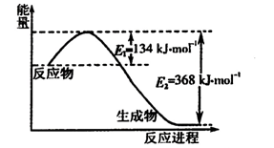
15．（15分）氮是地球上含量丰富的元素，氮及其化合物的研究在生产、生活有着重要意义。
（1）右图是1 mol NO₂和1 mol CO反应生成CO₂和NO过程中能量变化示意图，写出NO₂和CO反应的热化学方程式 。
（2）已知：
N₂（g）+O₂（g）=2 NO（g） △H=+180 kJ·mol⁻¹
2NO（g）+2 CO（g）=N₂（g）+2 CO₂（g）△H=－746 kJ·mol⁻¹
则反应CO（g）+1/2O₂（g）=CO₂（g）的△H= kJ·mol⁻¹。
（3）在一固定容积为2L的密闭容器内加人0.2 mol的N₂和0.6 mol的H₂，在一定条件下发生如下反应。N₂(g)+3H₂(g)2NH₃(g)△H<0，若第5min时达到平衡，此时测得NH₃的物质的量为0.2mol，则前5min的平均反应速率v（N₂）为 ，平衡时H₂的转化率为 ，该反应的平衡常数K= (计算结果保留一位小数)。
（4）在固定体积的密闭容器中，1.0×10³kPa时，反应N₂(g)+3H₂(g)2NH₃(g) △H <0的平衡常数K与温度T的关系如下表：则K₁ K₂（填写“>”、“=”或“<”）
T/K | 298 | 398 | 498
平衡常数K | 51 | K₁ | K₂
（5）在体积一定的密闭容器中能说明合成氨反应一定达到平衡状态的是 （填字母）
a．容器内N₂、H₂、NH₃的浓度之比为1︰3︰2 b．NH₃的浓度保持不变
c．容器内压强保持不变 d．混合气体的密度保持不变
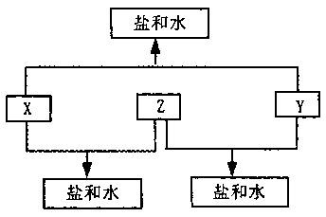

16．（12分）已知：A、B、C、D四种短周期元素，A与D的原子序数之和等于B与C的原子序数之和，由D元素组成的单质在通常状况下呈黄绿色，B、C、D三种元素位于同一周期，A、B、C三种元素的最高价氧化物对应的水化物分别为X、Y、Z，且存在如右图转化关系，试推断回答下列问题。
（1）D元素原子的结构示意图为 ；
（2）A、B、C三种元素的原子半径由小到大的顺序为 （用元素符号表示）；
（3）Y与C元素的最高价氧化物可以发生反应，该反应的离子方程式为 ；
（4）A的气态氢化物的电子式 ；
（5）实验室中，制取A的气态氢化物的化学方程式 。
17．（15分）将一定量的SO₂和含0.7 mol氧气的空气（忽略CO₂）放入一定体积的密闭容器中，550 ℃时，在催化剂作用下发生：2SO₂（g）+ O₂（g） 2SO₃（g）△H <0。反应达到平衡后，将容器中的混合气体通过过量NaOH溶液，气体体积减少了21.28 L；再将剩余气体通过焦性没食子酸的碱性溶液吸收O₂，气体的体积又减少了5.6 L（以上气体体积均为标准状况下的体积）。请回答下列问题（计算结果保留一位小数）：
（1）判断该反应达到平衡状态的标志是 。（填字母）
a．SO₂和SO₃浓度相等 b．SO₂百分含量保持不变
c．容器中气体的压强不变 d．SO₃的生成速率与SO₂的消耗速率相等
e．容器中混合气体的密度保持不变
（2）欲提高SO₂的转化率，下列措施可行的是 。（填字母）
a．向装置中再充入N₂ b．向装置中再充入O₂
c．改变反应的催化剂 d．升高温度
（3）求该反应达到平衡时SO₂的转化率（用百分数表示）。
（4）若将平衡混合气体的5%通入过量的BaCl₂溶液，求生成沉淀的质量。
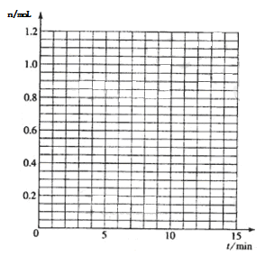
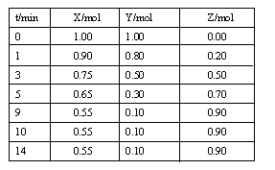
18．(16分)某温度时，在2L密闭容器中气态物质X和Y反应生成气态物质Z，它们的物质的量随时间的变化如表所示。

资*源%库

（1）根据左表中数据，在右图中画出X、Y、Z的物质的量（n）随时间（t）变化的曲线：
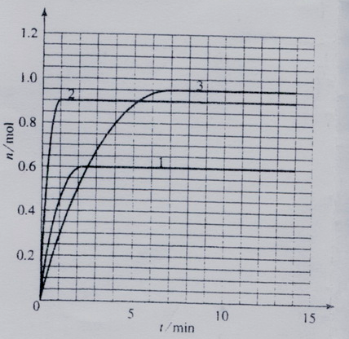
（2） 体系中发生反应的化学方程式是_______________；
（3）列式计算该反应在0-3min时间内产物Z的平均反应速率_______________；
（4）该反应达到平衡时反应物X的转化率等于_______________；
（5）如果该反应是放热反应。改变实验条件（温度、压强、催化剂）得到Z随时间变化的曲线①、②、③（如右图所示）。则曲线①、②、③所对应的实验条件改变分别是：① ______ _ ②_____ ____③____ ______。
资*源%库 ziyuanku.com
桂林中学2016～2017学年度下学期开学考高二化学参考答案
1.B 2.D 3.C 4.D 5.B 6.D 7.D 8.C 9.D 10.B 11.D 12.C 13.C 14.A
15. （15分）
（1）NO₂(g)+CO(g)= CO₂(g)+NO(g) △H = -234 kJ·mol⁻¹（2分）
（2）－283 （2分）
（3）0.01 mol•L⁻¹•min⁻¹ （2分）， 50% （2分） 59.3 （2分）
（4）＞（2分） （5）b c （2分）
16.（12分）
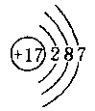
（1） （2分） （2）N<Al<Na（2分）
（3）Al₂O₃+2OH⁻=2AlO₂⁻ +H₂O （2分） （4）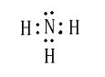（2分）
（5）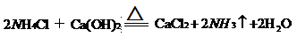 （2分）
17. （1）bc （2）b
（3）消耗的O₂物质的量：$0\text{.}7\text{mol}−\frac{5\text{.}6L}{\text{22}\text{.}4L/{\text{mol}}}=0\text{.}\text{45}\text{mol}$
生成的SO₃物质的量：$0\text{.}\text{45}\text{mol}×2=0\text{.}9\text{mol}$
SO₂和SO₃的物质的量和：$\frac{\text{21}\text{.}\text{28}L}{\text{22}\text{.}4L/{\text{mol}}}=0\text{.}\text{95}\text{mol}$
反应前的SO₂物质的量：$\frac{\text{21}\text{.}\text{28}L}{\text{22}\text{.}4L/{\text{mol}}}=0\text{.}\text{95}\text{mol}$
SO₂的转化率：$\frac{0\text{.}9\text{mol}}{0\text{.}\text{95}\text{mol}}×\text{100}\text{\%}=\text{94}\text{.}7\text{\%}$
（4）在给定的条件下，溶液呈强酸性，BaSO₃不会沉淀。因此BaSO₄的质量$0\text{.}9\text{mol}×0\text{.}\text{05}×\text{233}g/{\text{mol}}≈\text{10}\text{.}5g$
18.（16分）
